КРАСНОЯРСКИЙ КРАЙ

САЯНСКИЙ МУНИЦИПАЛЬНЫЙ РАЙОН

КОМИССИЯ ПО ДЕЛАМ НЕСОВЕРШЕННОЛЕТНИХ И ЗАЩИТЕ ИХ ПРАВ

______________________________________________________________
Саянский район, с. Агинское, ул. Советская 151, 663580, код 8-39142, пр.2-14-33, факс 2-10-82,
тел.2-12-08

ПОСТАНОВЛЕНИЕ
29.11.2022 год с. Агинское №249-кдн
ИТОГИ
проведения мероприятия приуроченный к Всероссийскому дню правовой помощи детям – повышение правовой грамотности несовершеннолетних их родителей, законных представителей 18 ноября 2022 года

В соответствии с Федеральным законом от 24.06.1999 № 120-ФЗ «Об основах системы профилактики безнадзорности и правонарушений несовершеннолетних» комиссия по делам несовершеннолетних и защите их прав Саянского района (далее – комиссия) в составе:
председателя комиссии по делам несовершеннолетних и защите их прав Саянского района Натальи Геннадьевны Никишиной (заместитель главы по социальным вопросам);
в присутствии заместителей председателя – Т.А. Шиндякиной, Е.В. Рябцевой;
в присутствии членов комиссии: Т.Н. Чурилович, Н.В. Миллер, А.М. Тархановой, Н.В. Афанасьевой, В.И. Гарцук, С.И. Зенцовой, В.Н. Сивиной, О.И. Фильшиной;
в отсутствии членов комиссии: В.В. Зауэр, О.Н. Хохловой, Е.В. Андроповой, Г.В. Шаховой, Е.А. Крупенько, М.А. Папсуевой, А.С. Сыроежко;
при участии заместителя прокурора Саянского района – Г.А. Давыденко;
при ведении протокола заседания комиссии секретарём Ю.А. Саврулиной;

Заслушав главного специалиста Органа опеки и попечительства администрации Саянского района О.И. Фильшину об итогах проведения мероприятия, приуроченного к Всероссийскому дню правовой помощи детям – повышение правовой грамотности несовершеннолетних их родителей, законных представителей 18 ноября 2022 года, (приложение к постановлению), комиссия

ПОСТАНОВИЛА:

1. Принять к сведению информацию О.И. Фильшиной об итогах проведения мероприятия, приуроченного к Всероссийскому дню правовой помощи детям – повышение правовой грамотности несовершеннолетних их родителей, законных представителей 18 ноября 2022 года.
2. РЕКОМЕНДОВАТЬ:
Службам и учреждениям системы профилактики
- повышать в течение года правовую грамотность
несовершеннолетних и их законных представителей;
- организовать индивидуальные встречи с законными
представителями, опекунами при необходимости и по
возможности;
- организовать более новые, современные формы проведения
данного мероприятия.

3. Направить постановление руководителям служб и учреждений системы профилактики для исполнения.
4. Контроль над исполнением постановления оставляю за собой.
5. Постановление вступает в силу с момента подписания.

Председатель комиссии
по делам несовершеннолетних
и защите их прав
Саянского района Н.Г. Никишина

Приложение к постановлению
№249-кдн от 29.11.2022

Итоги
проведения мероприятия приуроченных к всероссийскому Дню правовой помощи детям – повышение правовой грамотности несовершеннолетних и их родителей, законных представителей 18.11.2022

В рамках исполнения решения Правительственной комиссии по вопросам реализации Федерального закона "О бесплатной юридической помощи в Российской Федерации" от 21 ноября 2011 года № 324-ФЗ, 18 ноября 2022 года прошел Всероссийский День правовой помощи детям. В течение ноября месяца, в рамках Дня правовой помощи детям учреждениями системы профилактики безнадзорности и правонарушений несовершеннолетних (КДН и ЗП, ПДН ОП МВД России «Ирбейский», орган опеки и попечительства в отношении несовершеннолетних, КГБУ СО КСЦОН «Саянский», управление образования и образовательные организации района, Агинский филиала КГБ ПОУ «Техникум горных разработок имени В.П. Астафьева» была проведена профилактическая и консультационная работа. Организовано 25 пунктов консультирования, в которых принято 44 обращения (из них 15 - от детей, 29 – от родителей, опекунов приемных родителей). 46 жителей района получили консультационную помощь (из них 20 - детям, 26 – законным представителям). Учреждениями системы профилактики безнадзорности и правонарушений несовершеннолетних, образовательными организациями было проведено за ноябрь 2022 - 116 массовых мероприятий по правовому просвещению, в них задействовано 1 833 жителя Саянского района.
Мероприятия организованы по инициативе и с участием Главы Саянского района, Гребнева В.В., председателя районного Совета депутатов, Оглы В.А., заместителя главы района по социальным вопросам, Никишиной Н.Г., уполномоченного по правам ребенка в Саянском районе Фильшиной О.И., нотариуса Дитерле Н.Н., заместителя прокурора, КДН и ЗП, специалистов органа опеки и попечительства Администрации Саянского района, КГБУ СО «КЦСОН «Саянский», Агинского филиала КГБ ПОУ «Техникум горных разработок имени В.П. Астафьева».
В соответствии с планами работы образовательных организаций, служб системы профилактики проведены мероприятия, посвященные Всероссийскому Дню правовой помощи детям. Повышение уровня правовых знаний несовершеннолетних и их родителей осуществлялось через использование нормативно-правовой базы: «Закон РФ об образовании», «Гражданский кодекс РФ», «Семейный кодекс РФ», «Кодекс РФ об административных правонарушениях», «Уголовный кодекс РФ», «Закон об основах системы профилактики безнадзорности и правонарушений среди несовершеннолетних» и др.
18 ноября 2022 года в актовом зале администрации Саянского района проведен семинар для замещающих семей (опекунов, попечителей). Тема семинара очень актуальна для настоящего времени: «Семья и дети в условиях меняющегося мира». На семинаре замещающим родителям, принявшим на воспитание детей-сирот и детей, оставшихся без попечения родителей даны разъяснения на вопросы по защите прав детей, об оказании психологической помощи, о профилактике деструктивного поведения несовершеннолетних и др.
С приветственным словом открыла семинар заместитель главы Саянского района, Наталья Геннадьевна Никишина.

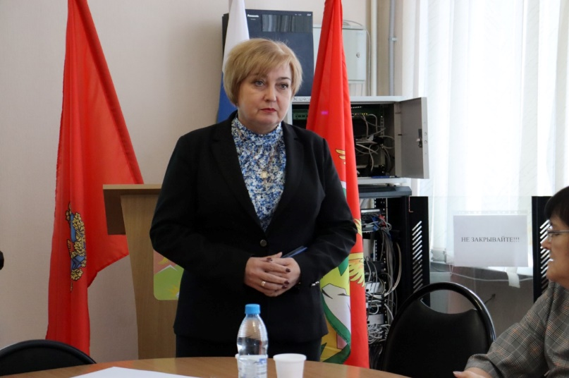

С основным докладом на тему семинара выступила уполномоченный по правам ребенка в Саянском районе, главный специалист органа опеки и попечительства, Фильшина О.И.
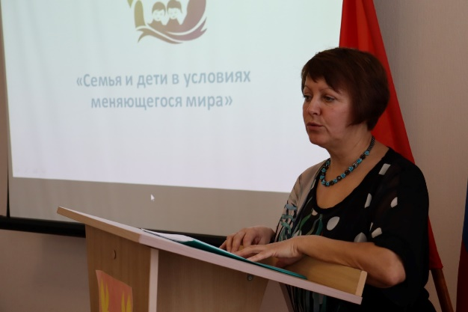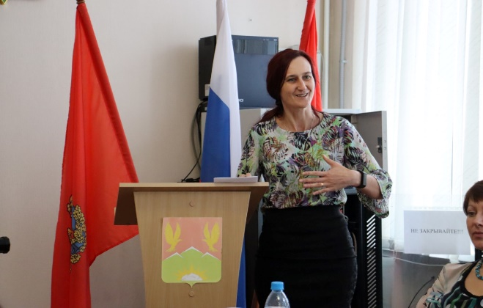

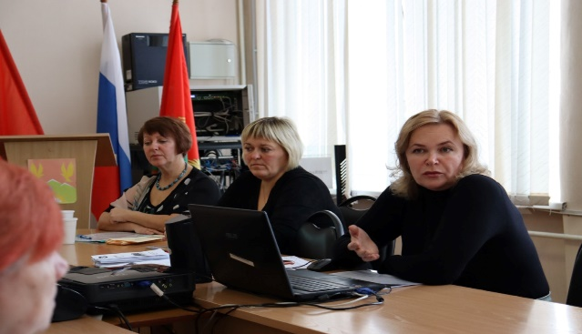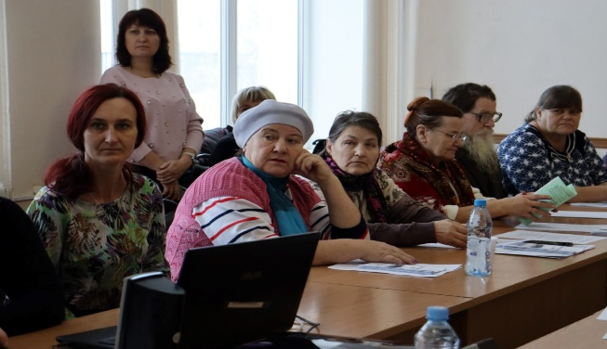

Опекуны (попечители), приемные родители с большим интересом приняли предоставленную информацию, активно участвовали в работе семинара. Замещающим родителям рекомендовано использовать предоставленные на семинаре ресурсы при возникновении проблем правового характера, проблем в воспитании детей и подростков.
В образовательных учреждениях района организованы пункты (ОО, ДОУ) консультативной помощи родителям (законным представителям) по их запросам, в рамках которых оказано 24 случая консультационной помощи.
- 18.11.2022г на базе МБОУ «Агинская СОШ № 2» организована встреча с заместителем прокурора Саянского района Давыденко Г.А., где были проведены беседы с обучающимися 9-11 классов по вопросам административной и уголовной ответственности подростков за проступки и правонарушения, по формированию правовой культуры и гражданской зрелости подростков; нотариусом Дитерле Н.Н. принято 3 обращения граждан.
- в МБОУ «Агинская СОШ № 1» организованы встречи с уполномоченным по правам ребенка в Саянском районе, Фильшиной О.И., главным специалистом КДН и ЗП Ю.А. Саврулиной, где для несовершеннолетних доводилась информация по правам и обязанностям человека;
- в МБОУ «Агинская СОШ № 1», МКОУ «Гладковская СОШ», МКОУ «Тинская ООШ» организованы встречи с сотрудниками ОП МО МВД России «Ирбейский» (И.А. Гребеньковым, Д.Г. Ващекиным, З.И. Пермяковой) в рамках которых ребятам рассказали об административной и уголовной ответственности подростков за правонарушения и преступления в т.ч. совершенные на дорогах;
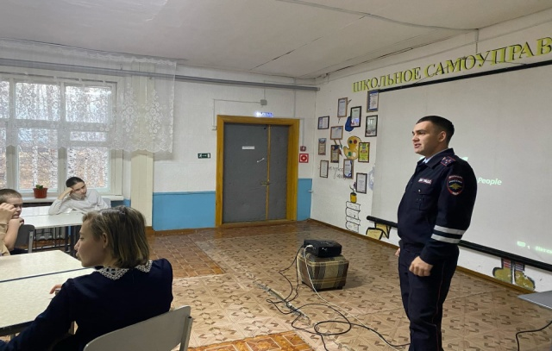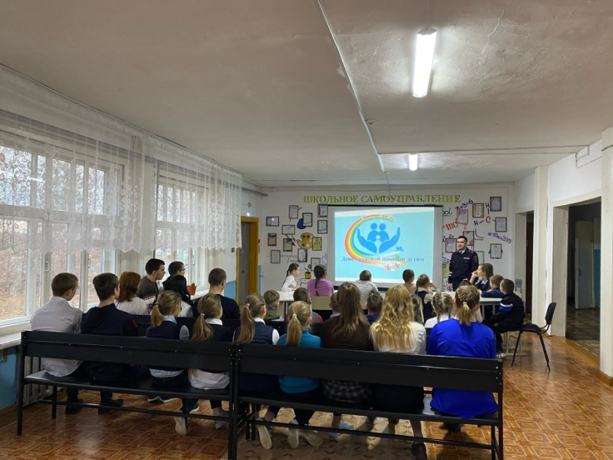

- во всех общеобразовательных организациях (далее по тексту - ОО) для школьников были проведены беседы, консультации «Мои права и обязанности», «А знаем ли мы свои права и обязанности?», «Конвенция о правах ребенка» и др., с использованием мультимедийных презентаций, в которых были разъяснены основные положения правовых документов, также обсуждались права детей и проблемы их применения в каждой отдельно взятой семье, о различных видах ответственности за совершенные правонарушения, преступления и проступки, рассмотрены различные ситуации.
- для детей дошкольного возраста проведены этические беседы «Правила поведения в детском саду», «Легко ли быть справедливым?», «Как дружить без ссоры», «У каждого есть имя», «Жизнь дана на добрые дела», «Я и моя семья»;
- для родителей в детских садах организованы консультации, беседы «Права детей», «Права ребенка - современный взгляд», Морально-правовое воспитание ребенка – дошкольника», «Когда нарушаются права ребенка» и др.;
- проведены круглые столы «А знаем ли мы свои права и обязанности?», «Коррупция, как общественно опасное явление», «В мире прав и обязанностей», «Правовой статус» (МКОУ Большеарбайская СОШ, МКОУ Гладковская СОШ, МКОУ Межовская СОШ, МКОУ Орьевская СОШ, МКОУ «Средне Агинская СОШ», МКОУ «Тинская ООШ»);
- классные родительские собрания «Права и обязанности родителей», «Особенности задач семьи и школы в воспитании и социализации ребёнка», «Проблема воспитания правовой культуры», «Закон об образовании. Какова роль родителей?» и др. (МКОУ Орьевская СОШ, МКОУ Тугачинская СОШ);
- во всех ОО проведены правовые классные часы «Мои права и обязанности», «Защита прав ребенка. Куда обратиться за помощью», «В мире прав и обязанностей», «Права ребенка в новом веке», «Школьная служба примирения» и др.;
- правовые викторины, правовые турниры, правовые квесты «Знаешь, ли ты свои права?», «Что такое коррупция?»; Что? Зачем? Почему?», Твои права или сказка ложь, да в ней намёк», «Я знаю свои права», (МБОУ «Агинская СОШ № 2», МКОУ Вознесенская СОШ, МКОУ Гладковская СОШ, МКОУ Кулижниковская СОШ, МКОУ «Средне Агинская СОШ», МКОУ Тинская ООШ, МКОУ Тугачинская СОШ, МКОУ Унерская СОШ);
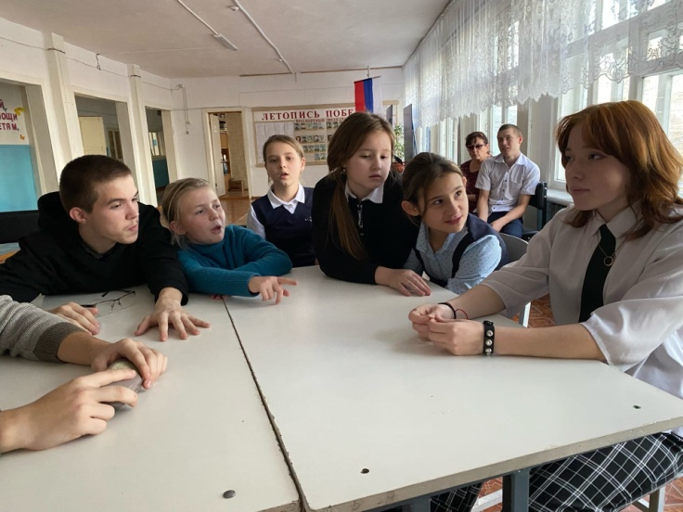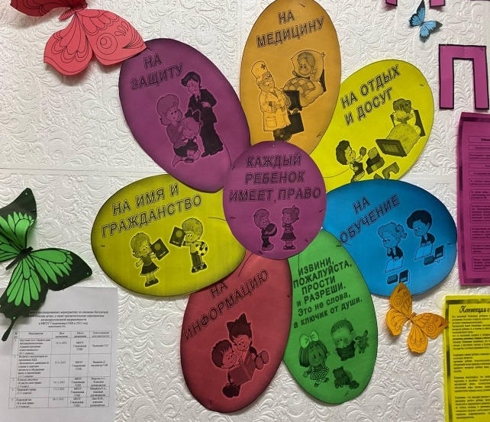

- воспитанники МКДОУ Вознесенского детского сада посетили Центральную библиотеку, где была проведена беседа «Что мне известно о моих правах и обязанностях»;
- в ОО и ДОУ организованы выставки и конкурсы рисунков «Я рисую свои права», «Имею право на права», «Мои Права», «Знай свои права – управляй своим будущим» и др.;
- во всех ОО и ДОУ для всех участников образовательных отношений обновлены информационные стенды, также размещена информация с телефонами всех служб и систем профилактики, телефон доверия, психологической службы;
- подготовлены и распространены информационные листки и буклеты для родителей с информацией о законах РФ «О защите прав детей», «Административная ответственность родителей за воспитание и поведение детей», «Уголовная ответственность родителей», «Гражданско-правовая ответственность родителей за несовершеннолетних детей», «Родители просят совета» и др.
По месту жительства органами профилактики проверены родители и несовершеннолетние, состоящие на профилактическом учете в КДН и ЗП. Оказана практическая и консультативная помощь.
Проведение мероприятий, приуроченных к всероссийскому Дню правовой помощи детям, позволяет сформировать у дошкольников и школьников основы гражданской зрелости, привить первичные знания в сфере права, повысить уровень правовой культуры, определить практические потребности учащихся в знаниях и навыках, необходимых для полноценного участия в демократическом процессе, развить у учащихся творческие способности и интерес к законодательству.
Информация о проведении мероприятий, посвященных всероссийскому Дню правовой помощи детям, размещена в районной газете «Присаянье», на сайте администрации района, на сайтах образовательных учреждений опубликован материал о проведении мероприятия по оказанию правовой помощи детям, даны разъяснения на вопросы по защите прав детей. Жителям села и лицам из категории детей-сирот были розданы памятки с разъяснениями в право применении вопросов законодательства, вызывающих затруднения.

